NOME: ________________________________________________________
TURMA: _______ DATA: ______/______/_____ CONCEITO: ____________
- Analise o seguinte código e diga o que será impresso ao ser executado:

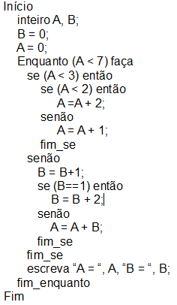
Memória
Monitor

2. Escreva um algoritmo para ler o código, o preço unitário e a quantidade em estoque de 5 produtos armazenando-os em três vetores. A seguir ler uma quantidade indeterminada de códigos representando cada um deles uma operação descrita abaixo. Para cada código informado executar a operação adequada.
1 Venda
Faz a leitura do código de um produto. Escrever “Código inválido” em caso de inexistência no vetor de códigos e solicitar nova operação. Caso o código exista ler a quantidade vendida do produto atualizando o vetor de estoque e exibindo o valor da venda.
2 Reposição
Faz a leitura do código de um produto. Escrever “Código inválido” em caso de inexistência no vetor de códigos e solicitar nova operação. Caso o código exista ler a quantidade reposta no estoque do produto atualizando o vetor de estoque.
3 Inventário
Exibir o código de cada produto com o seu preço unitário, quantidade estoque e valor do estoque. O valor do estoque só deve ser calculado caso a quantidade em estoque não seja negativa.
4. Fim
Finaliza o programa exibindo quantas operações foram executadas com sucesso.

